ПWS

ПОИТ-4

Лекция 3

**Протокол SOAP**

1. **SOAP:** Simple Object Access Protocol – простой протокол доступа к объекту.
2. **SOAP:** первоначально - реализация RPC, расширение протокола XML-RPC, позже - произвольный обмен XML-сообщениями.
3. **SOAP:** чаще всего используется над HTTP, но не обязательно.
4. **SOAP:** спецификация поддерживается W3C, последняя версия 1.2, в версии 1.2. аббревиатура SOAP не расшифровывается.
5. **SAOP:** сайт W3C.

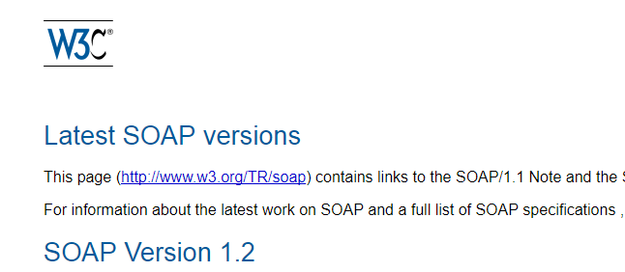

1. **SAOP:** сайт W3C:

* основы (primer);
* каркас сообщения (messaging framework);
* дополнение (adjuncts);
* спецификация утверждений и коллекция тестов (specification assertions and test collection).

1. **SOAP: primer (part 0)**

* XML 1.0;
* XOP (XML-binary Optimized Packaging) – формат передачи двоичных вложений;
* SOAP MTOM (Message Transmission Optimization Mechanism) – формат;
* SOAP-node – участник обмена SOAP-сообщений (отправитель, получатель, посредник);
* SOAP-sender – отправитель SOAP-сообщения;
* SOAP-receiver – получатель SOAP-сообщения;
* конвенция обозначений:

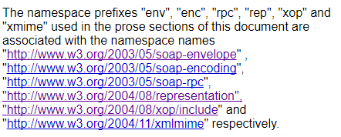

* пример: запрос на резервирование билета

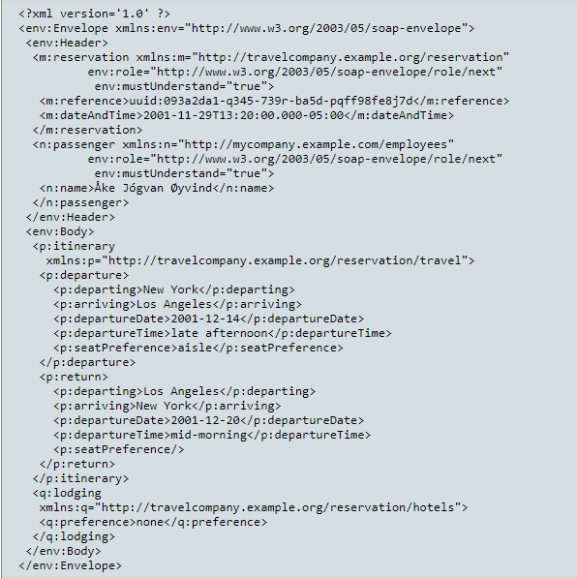

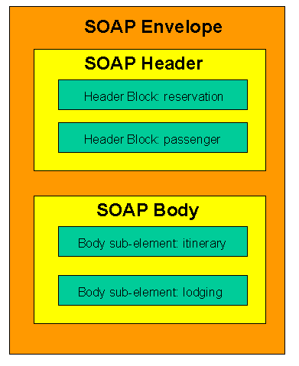

* пример: ответ на резервирование билета

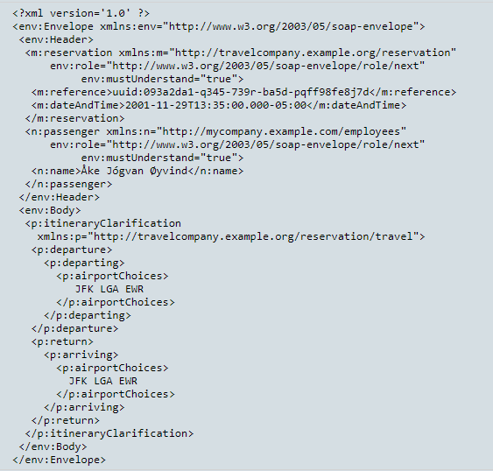

* пример: подтверждение резервирования билета

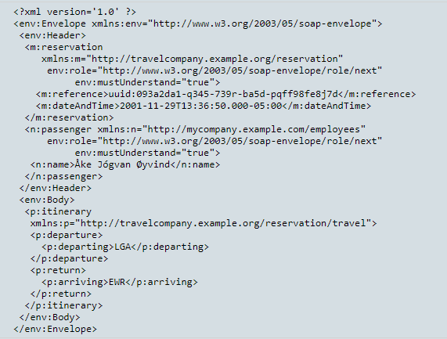

* RPC: адрес SOAP-node; имя процедуры или метода; идентификаторы и значения параметров; шаблон передачи сообщений;
* RPC: пример:

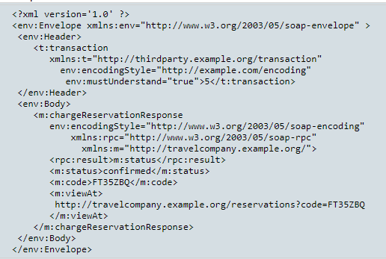

* обработка ошибок:

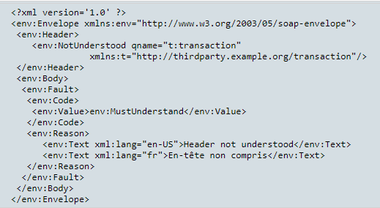

* связывание SOAP и HTTP:



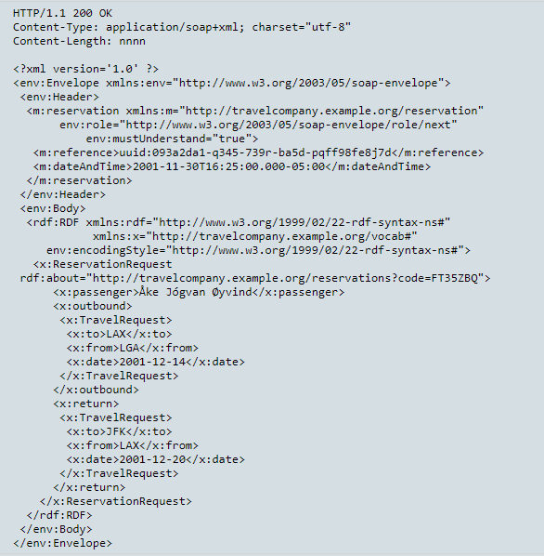

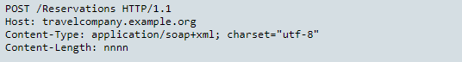

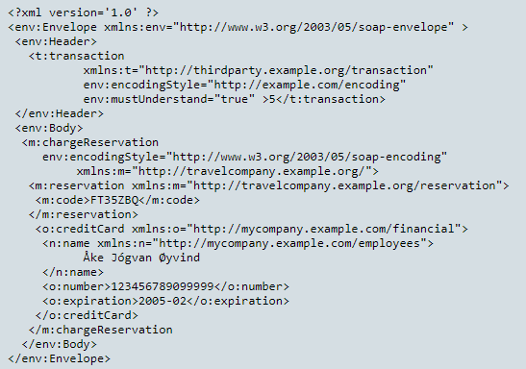

* SOAP over Email

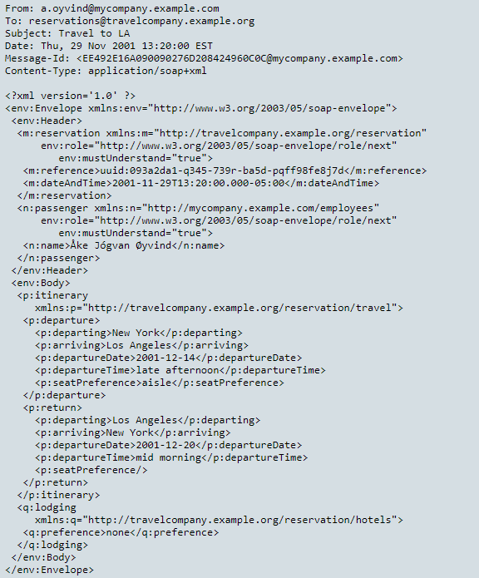

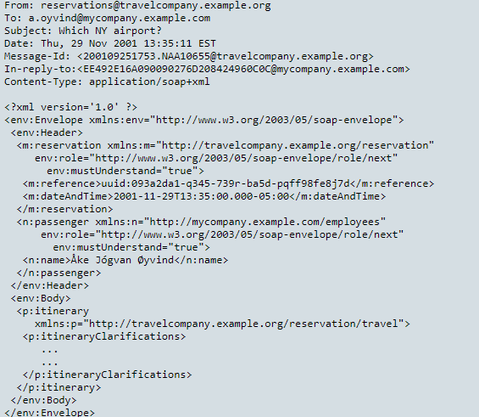

* дополнительные возможности: SOAP-посредники; применение альтернативных схем кодирования;
* применение MTOM:

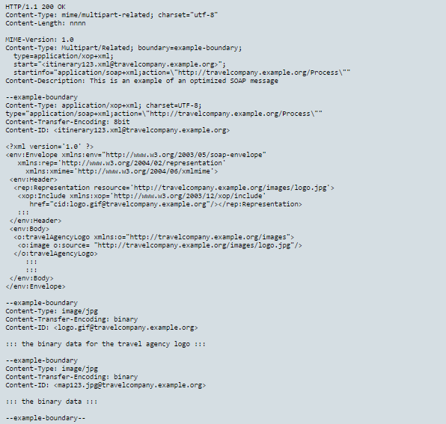

**SOAP: messaging framework (part 1)**

1. **SOAP (part1):**конвенция обозначений:



1. **SOAP (part1):** терминологический словарь.

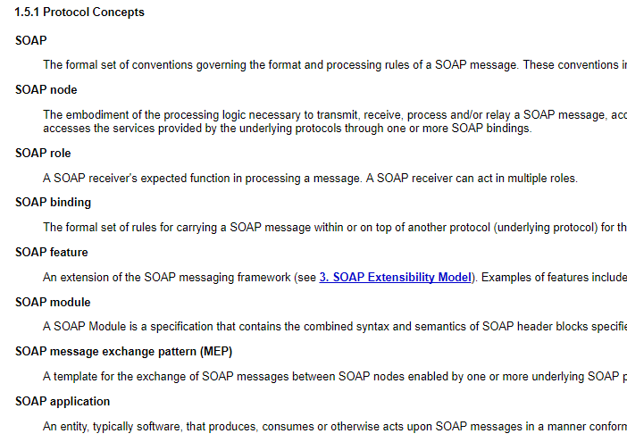

1. **SOAP (part1): роли и узлы**.

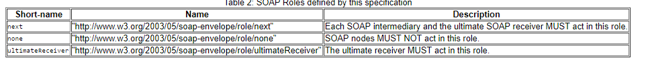

1. **SOAP (part1):** Оформление заголовка
2. **SOAP (part1):** Обработка сообщений
3. **SOAP (part1):** Ретрансляция сообщений